ΟΜΟΣΠΟΝΔΙΑ ΔΙΟΙΚΗΤΙΚΟΥ ΠΡΟΣΩΠΙΚΟΥ ΤΡΙΤΟΒΑΘΜΙΑΣ ΕΚΠΑΙΔΕΥΣΗΣ
(Ο.Δ.Π.Τ.Ε.)
Διεύθυνση: Πάντειο Πανεπιστήμιο
Λεωφ. Συγγρού 136 – Αθήνα Αθήνα 16 Δεκεμβρίου 2012
Ταχ. Κωδ.: 17671 Αριθμ. πρωτ.: 272
Τηλέφωνα Προέδρου:6944191513 – 2107721910
Fax : 2107722028 Προς
Τηλέφωνα Γ.Γραμματέα:6948201440-2310996751 Τα μέλη της ΟΔΠΤΕ
Fax:2310-996725 e-mail:savaspap@ad.auth. gr

ΑΝΑΚΟΙΝΩΣΗ

Συναδέλφισσες & Συνάδελφοι
Σε συνέχεια της υλοποίησης της απόφασης του Κεντρικού Συμβουλίου της Ομοσπονδίας μας και ύστερα από την πραγματοποιηθείσα σύσκεψη των Συλλόγων της Νότιας Ελλάδας στο ΤΕΙ Πειραιά πριν από λίγες μέρες, καλούμε τα Διοικητικά Συμβούλια των Πρωτοβάθμιων Συλλόγων μελών της Ομοσπονδίας μας από τη Βόρειο Ελλάδα (Σύλλογοι Θεσσαλονίκης, Ηπείρου, Θεσσαλίας, Ανατολικής-Δυτικής Μακεδονίας και Θράκης) στη σύσκεψη που θα πραγματοποιηθεί την Τρίτη 18 Δεκεμβρίου 2012 και ώρα 11.00 π.μ. στο Αμθιθέατρο της Κεντρικής Βιβλιοθήκης του Αριστοτέλειου Πανεπιστήμιου Θεσσαλονίκης (100 μέτρα απέναντι από το Κτήριο Διοίκησης) προκειμένου να συζητήσουμε το μέγα και κρίσιμο θέμα της εφαρμογής του Νόμου 4093/ που αφορά στη διαθεσιμότητα – απολύσεις.
Η παρουσία όλων κρίνεται απολύτως αναγκαία.

Με αγωνιστικούς χαιρετισμούς


Για το Κεντρικό Συμβούλιο της Ο.Δ.Π.Τ.Ε.

Ο Πρόεδρος Ο Γενικός. Γραμματέας
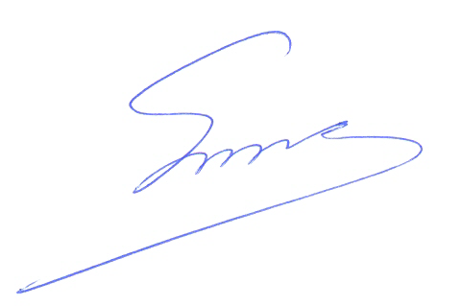 Φραγκίσκος Βορτελίνος Σάββας Παπαδόπουλος

